山东水利职业学院学生缴费流程

支付方式：龙支付、微信、支付宝。
缴费流程：
1、微信搜索并关注公众号：sdwcvc
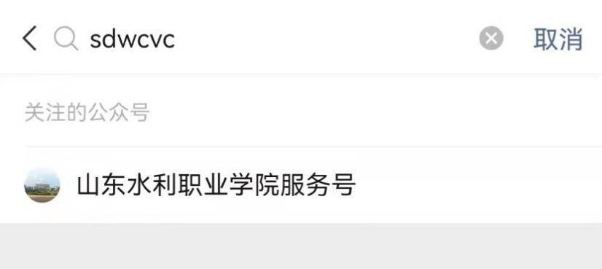
2、进入山东水利职业学院服务号，点击右下角“缴费入口”，选择“缴费大厅”可进行缴费，选择“缴费流程”可查看缴费流程说明。

3、进入缴费大厅。输入手机号和验证码，选择已阅读内容后，点击登陆。
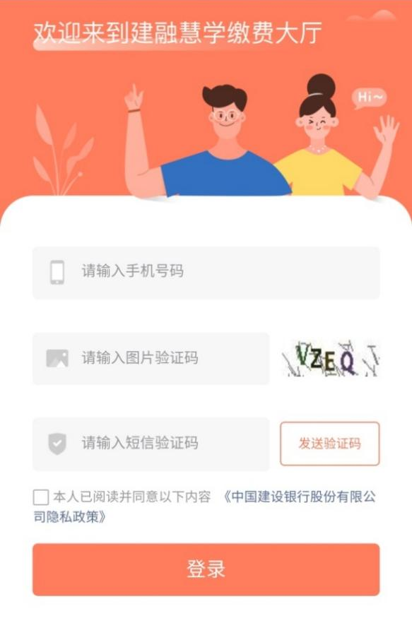

4、首次登录时，自动跳出信息维护界面，依次维护个人信息、缴费学生（人员）信息，录入姓名、身份证号（身份证号最后一位是X的，请大写）。并选择确认要进行缴费的学生，点击完成。
说明：编辑“缴费学生（人员）信息”时，学工号一栏可以不填。新生只需要录入姓名、身份证号即可。
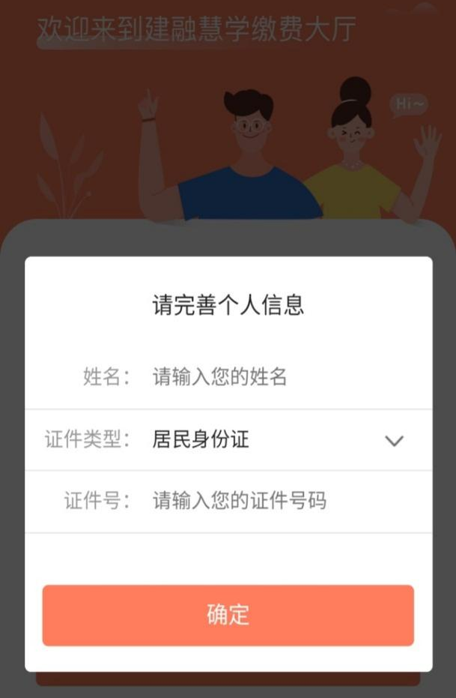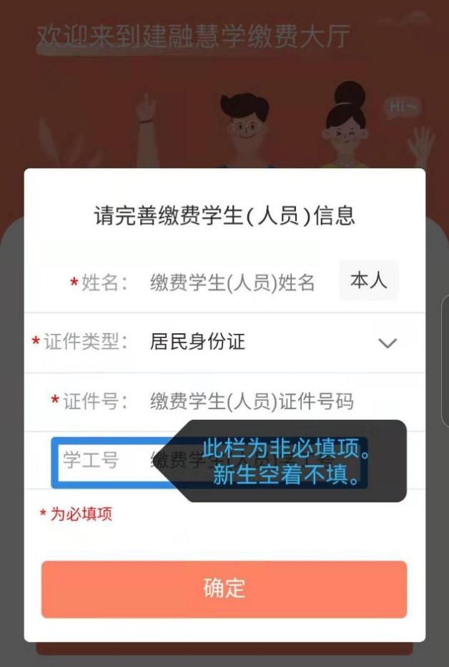
5、点击选择【自助缴费】进入缴费界面，根据自身的实际情况，可选择全部项目进行一次性缴费，也可逐个或部分选择项目进行缴费。
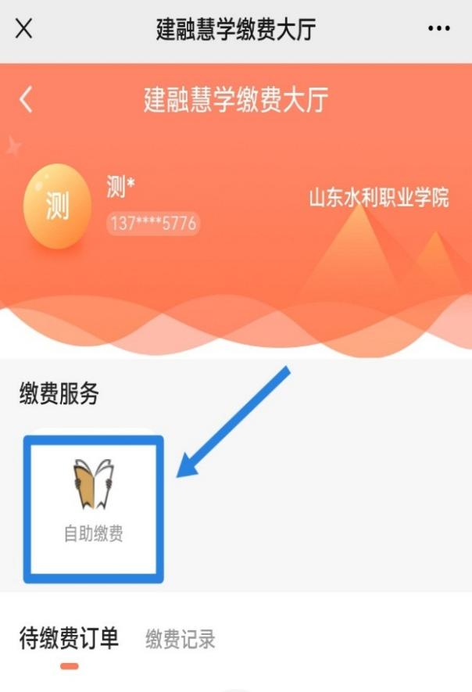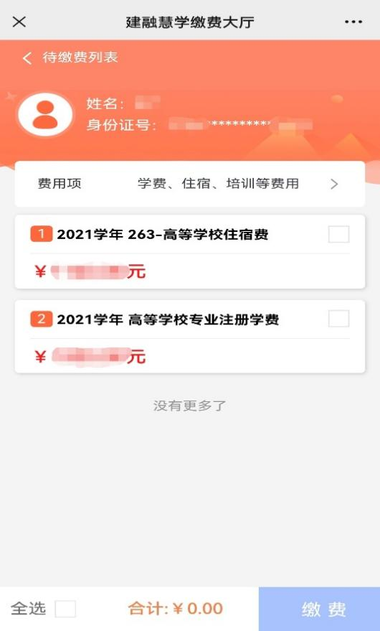
6、点击【缴费】后，再次确认缴费项目，跳转支付页面后，可选择自己常用的支付方式进行支付。
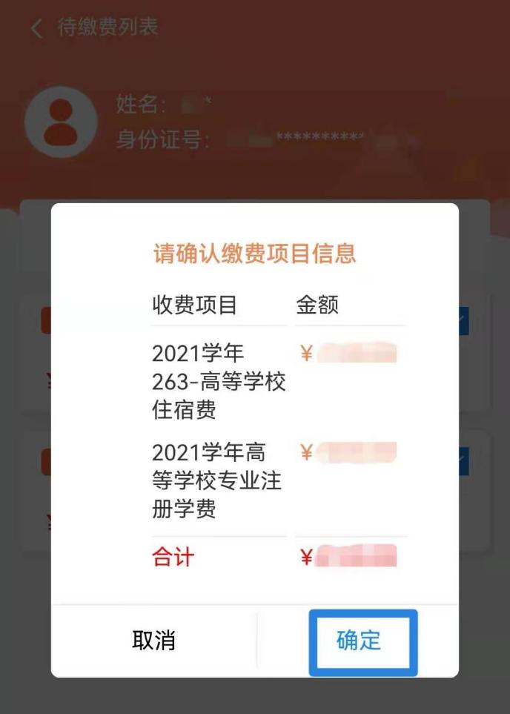
7、完成缴费后，可在【缴费记录】中查询已缴费情况。
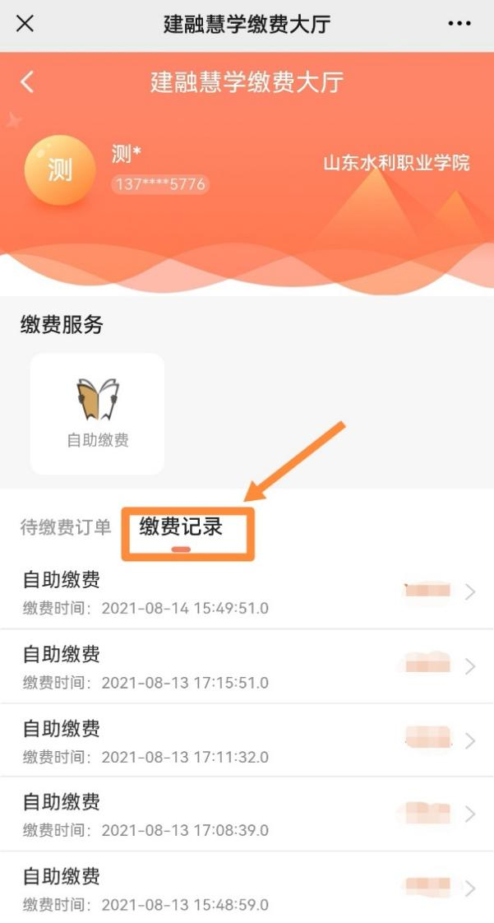
8、如需修改个人信息，在界面左上方点击个人信息进行修改维护。
